**To project**

Η ιδέα για το σχέδιο εργασίας, γεννήθηκε μέσα από τη συζήτηση με όλη την ομάδα. Τέθηκε το ερώτημα της δημιουργίας ρομποτικών μηχανημάτων που θα διευκόλυναν τους παραγωγούς και θα αντιμετώπιζαν τα σοβαρά προβλήματα που απειλούν την αγροτική παραγωγή λόγω της κλιματικής κρίσης. Μέσα από το διάλογο που δημιουργήθηκε, οι μαθητές συμφώνησαν, αρχικά, στην κατασκευή ενός συστήματος καθαρισμού δεξαμενών νερού στις ιχθυοκαλλιέργειες από τα βακτήρια και το πλαγκτόν.

Στην πορεία όμως και επηρεασμένοι από την επίσκεψη στο σχολείο μας του κ. Πατερομιχελάκη, οινοπαραγωγού και ιδιοκτήτη αμπελώνα,  αποφάσισαν  να κατασκευάσουν ένα αμπελώνα όπου  ρομποτικά μηχανήματα θα αντιμετώπιζαν τα σοβαρά προβλήματα που απειλούν το αμπέλι  λόγω της  αύξησης  της θερμοκρασίας και των ημερών καύσωνα, αλλά και την εξάλειψη εντόμων που καταστρέφουν το σταφύλι, τον ξαφνικό παγετό, καθώς και την ξαφνική καλοκαιρινή μπόρα.

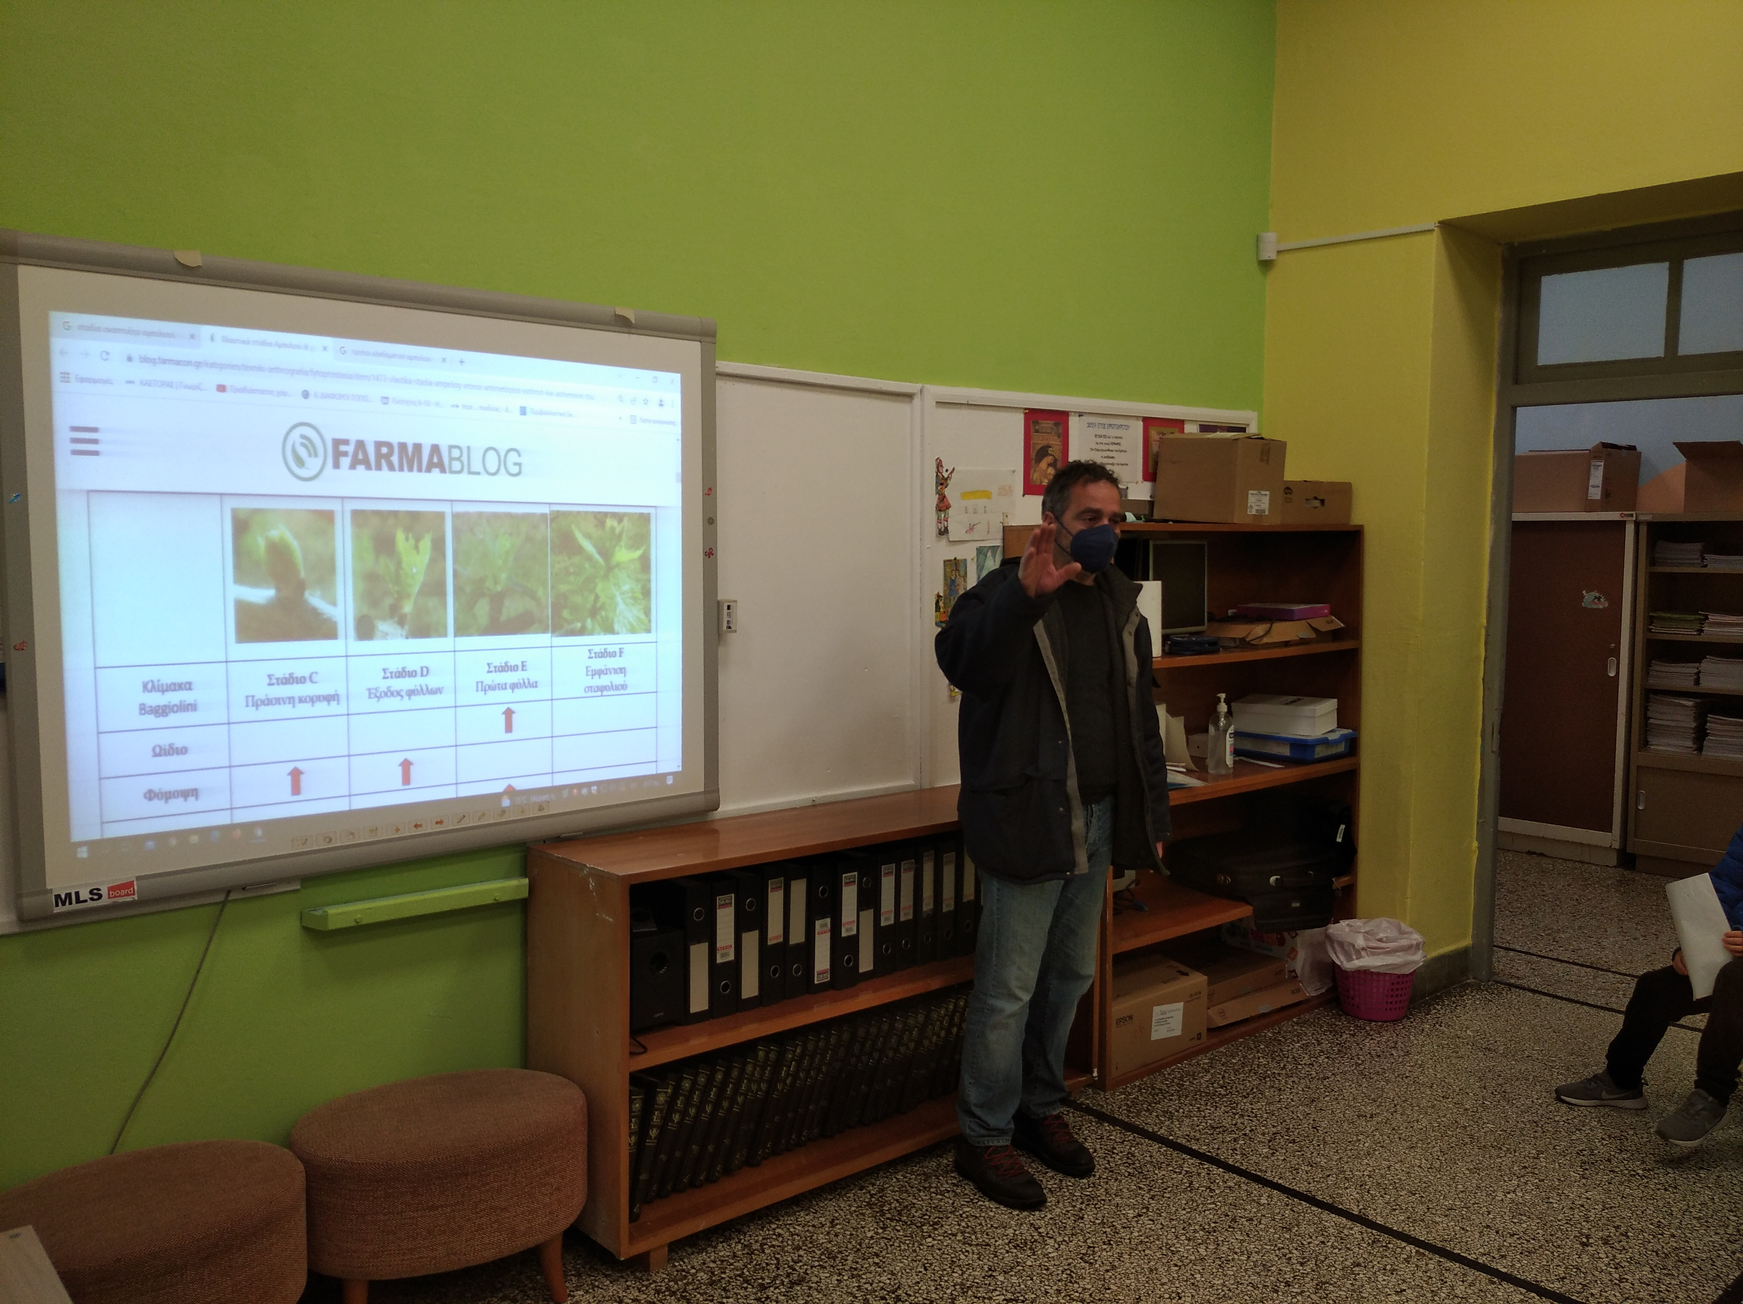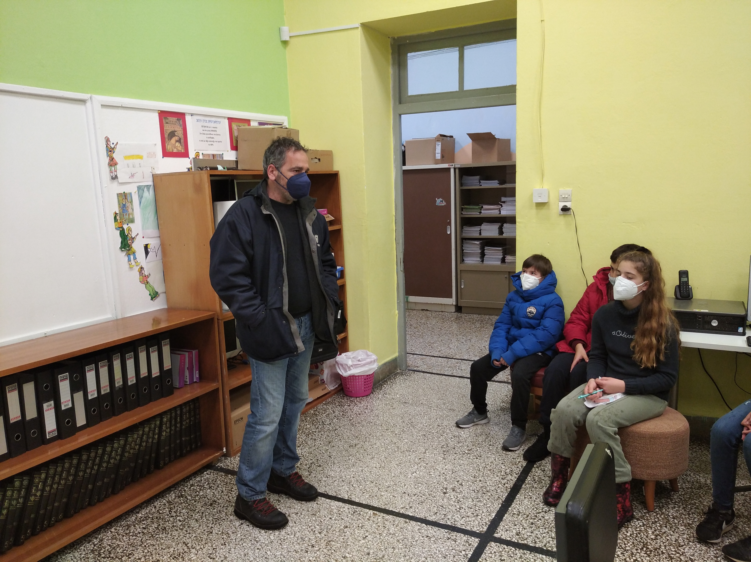

Έτσι τα παιδιά ψάχνοντας στο διαδίκτυο βρήκαν περισσότερες πληροφορίες για την αντιμετώπιση των προβλημάτων του αμπελώνα.

Χώρισαν τα προβλήματα του παραγωγού σε μικρότερα κομμάτια. Έτσι ώστε να μπορέσουν να κατανοήσουν πως θα μπορόυσαν να βοηθήσουν τον παραγωγό.

1. Ξηρασία . Θα πρέπει να υπάρχει σύστημα έτσι ώστε να ελέγχει την ποσότητα νερού στο χώμα και ανάλογα να ποτίζει.
2. Ευδεμίδα. Είναι το έντομο που μπορεί να καταστρέψει τον καρπό. Θα πρέπει να υπάρχει τρόπος εντοπισμού του εντόμου και σύστημα ψεκασμού. Ο αμπελουργός βλέπει πόσα έντομα υπάρχουν πάνω στην κίτρινη παγίδα που έχει. Όχι πάνω από 3
3. Ξαφνικός παγετός. Είναι μια κατάσταση που μπορεί να εμφανιστεί τον χειμώνα αλλά και αρχές της Άνοιξης αυτό έχει ως συνέπεια την καταστροφή του αμπελώνα. Θα πρέπει να υπάρχει σύστημα αναγνώρισης του παγετού και ενεργοποίηση συστήματος για αύξηση θερμοκρασίας μεταφέροντας θερμές αέρινες μάζες από τα ανώτερα στρώματα προς τα κάτω.
4. Καλοκαιρινή μπόρα. Μετά την μπόρα αυξάνεται η πιθανότητα εισβολής εντόμων που καταστρέφουν τον καρπό. Ένα σύστημα που αναγνωρίζει την καλοκαιρινή μπόρα και αμέσως μετά να ενεργοποιεί ψέκασμα.

Το επόμενο βήμα ήταν να βρουν ποιοι αισθητήρες χρειαζόταν.

1. Αισθητήρα αγωγιμότητας για την υγρασία στο χώμα.
2. Αισθητήρας κίνησης για αναγνώριση εντόμου.
3. Αισθητήρας θερμοκρασίας
4. Αισθητήρας αγωγιμότητας για την αναγνώριση μπόρας.

Με σύστημα ηλεκτρονόμων (ρελέ) θα έθεταν σε λειτουργία τα διάφορα συστήματα.

1. Πότισμα. Θα πρέπει να υπάρχει μια δεξαμενή με νερό καθώς και ένας αυτόματος διακόπτης ηλεκτροβάνα για να ανοίγει όταν χρειάζεται πότισμα.
2. Ψέκασμα. Θα πρέπει αν υπάρχει μια δεξαμενή με το οικολογικό φάρμακο μια ηλεκτροβάνα και μια αντλία έτσι ώστε να αυξάνει την πίεση του νερού από τις δεξαμενές. Θα χρησιμοποιηθεί και για την ευδεμίδα αλλά και για την μπόρα,
3. Ανεμιστήρες έτσι ώστε να κατεβάζουν θερμές αέρινες μάζες από ψηλά προς τα κάτω έτσι ώστε να ζεσταίνεται το αμπέλι.

Χρησιμοποιώντας πρόγραμμα **fritzing** που κατέβασαν από την διεύθυνση

<https://fritzing.org/download/>

παιδία σχεδίασαν το παρακάτω κύκλωμα.

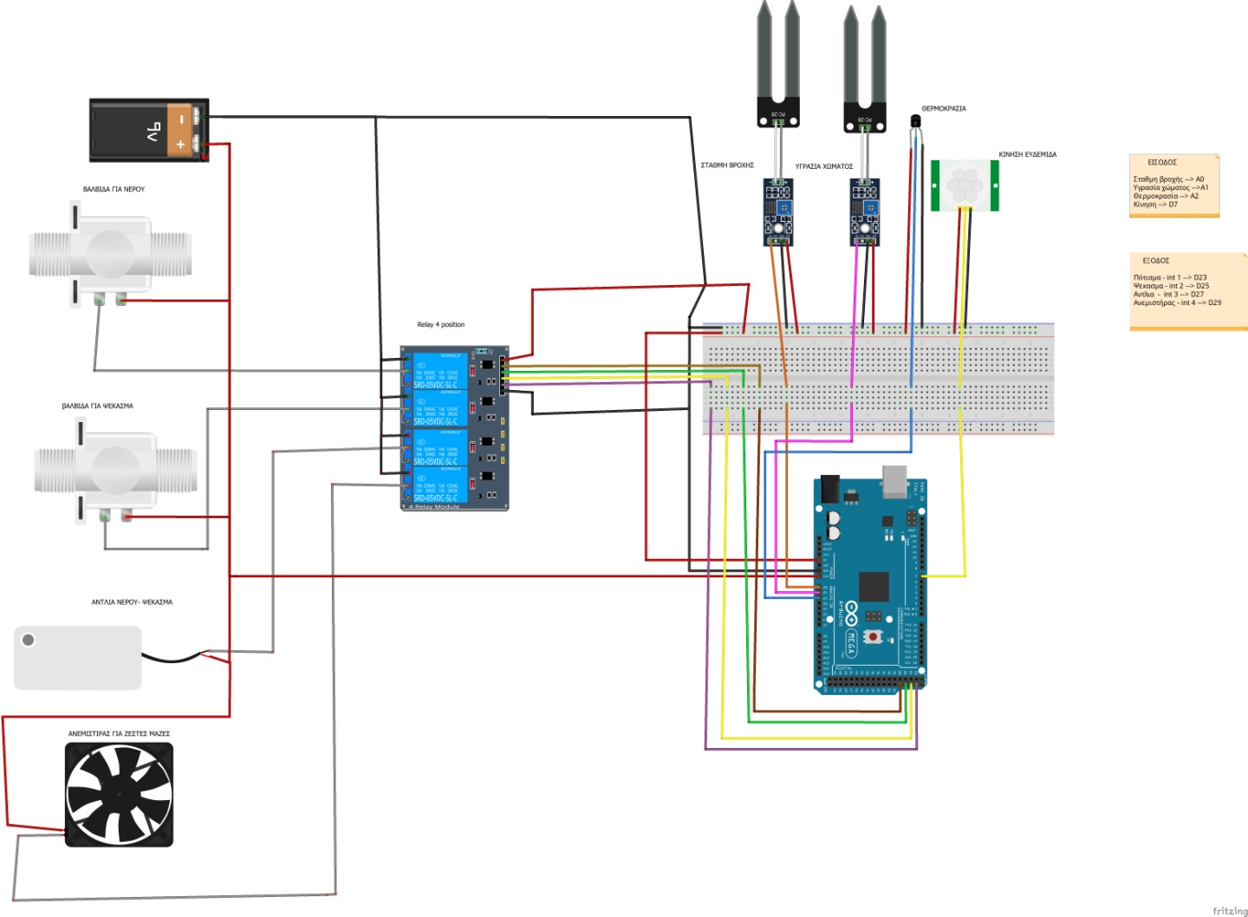

**Είσοδός**

Α0 Στάθμη Βροχής «αισθητήρας αγωγιμότητας».

Α1 Υγρασία Χώματος «αισθητήρας αγωγιμότητας».

Α2 Θερμοκρασία «αισθητήρας θερμοκρασίας».

D7 κίνηση «αισθητήρας υπέρυθρων»

**Έξοδος**

D23 🡪 IN_1 Πότισμα

D25 🡪 IN_2 Ψέκασμα

D27 🡪 IN_3 Αντλία

D29 🡪 IN_4 Ανεμιστήρας

Έτσι ξεκίνησε η κατασκευή της μακέτας

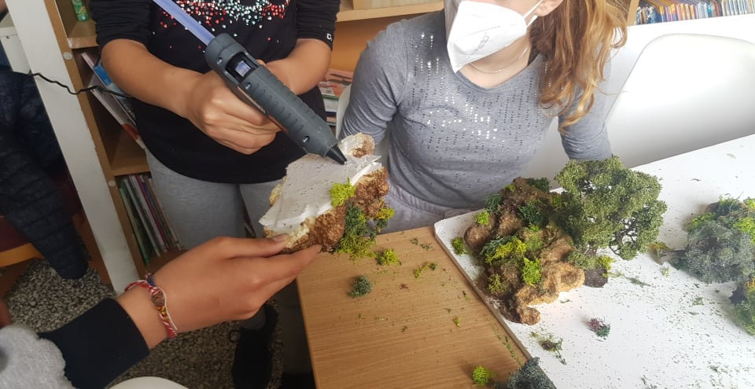

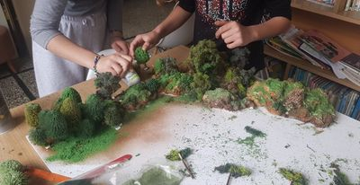

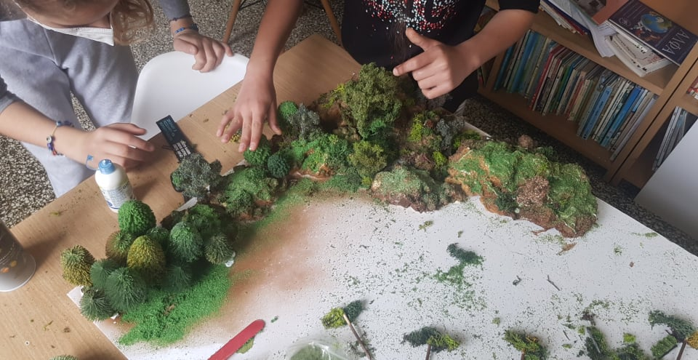

Η εφαρμογή που χρησιμοποίησαν είναι το **Ardublock**. Το κατέβασαν από την διεύθυνση.

[Releases · taweili/ardublock · GitHub](https://github.com/taweili/ardublock/releases)

Είναι ποιο προσιτό στον προγραμματισμό σε παιδιά που έχουν μάθει το scratch.

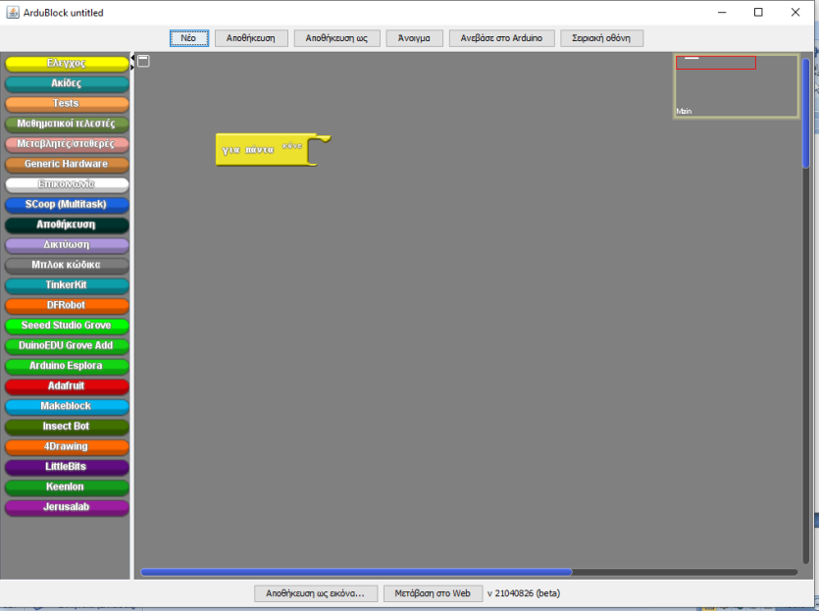

Μέσα από μικρά προγράμματα με αισθητήρες τα παιδιά κατάφεραν να κατανοήσουν την λειτουργία τους και να μπορέσουν να τους ενεργοποιήσουν. Επίσης εξασκηθήκαν στην χρήση υποπρογραμμάτων (υπορουτήνες)

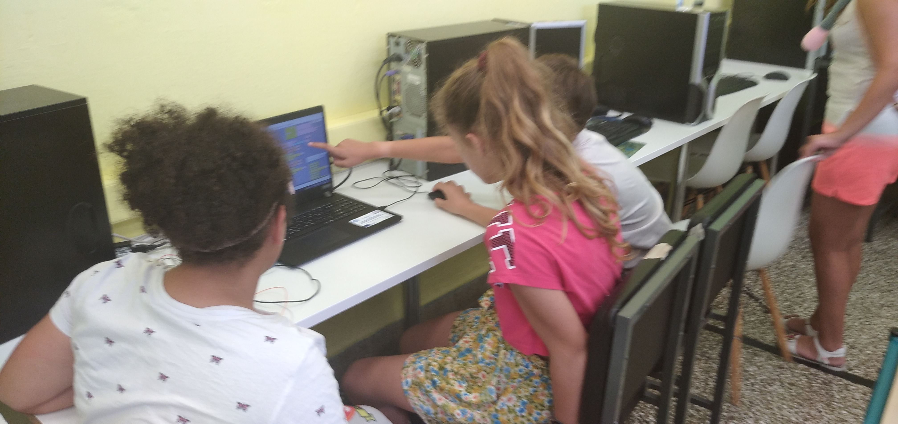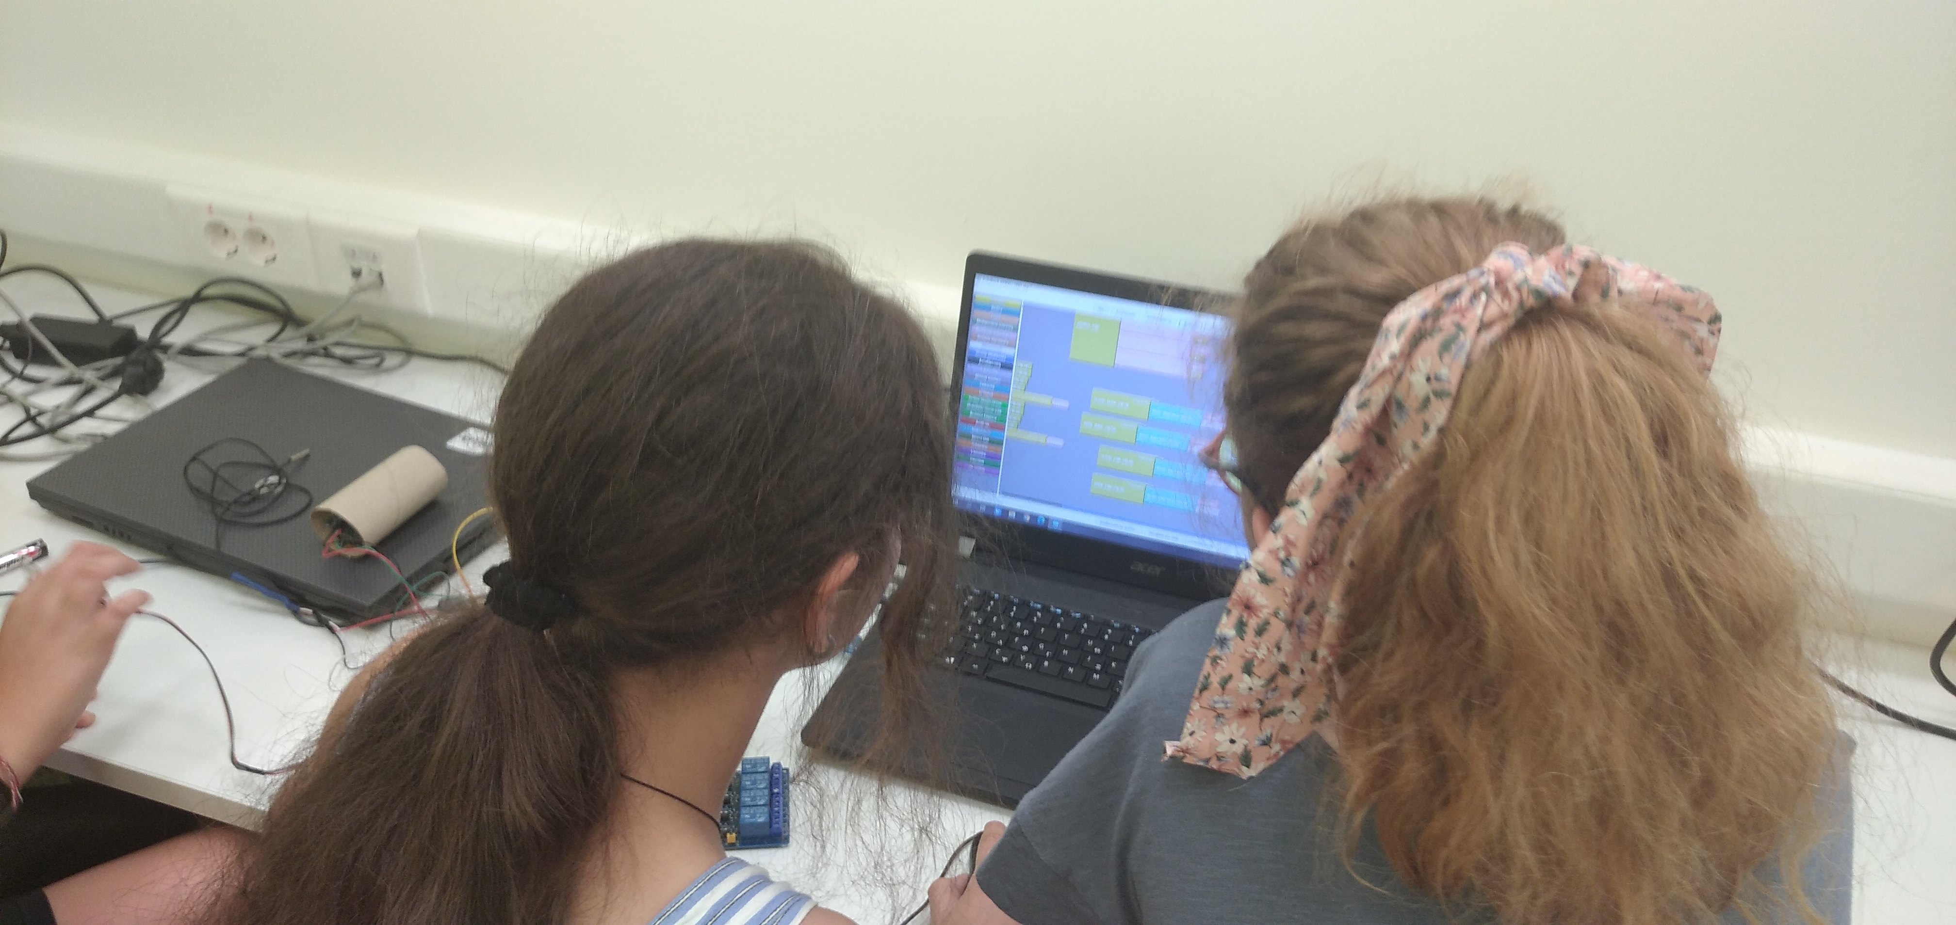

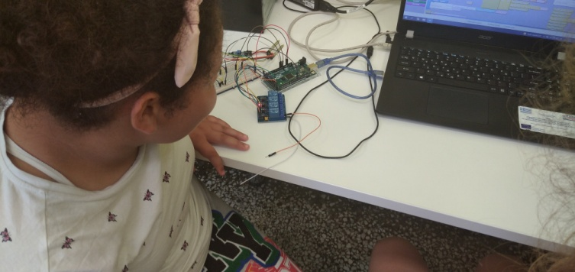

# Κώδικάς

Μεταβλητές εισόδου.

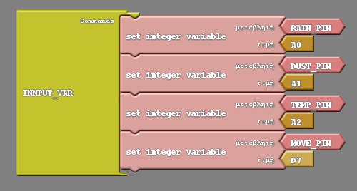

Μεταβλητές εξόδου.

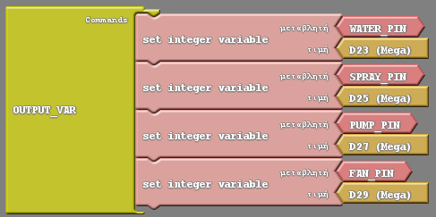

Λοιπές μεταβλητές

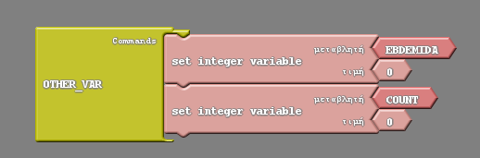

Ενεργοποίηση των ηλεκτρονόμων

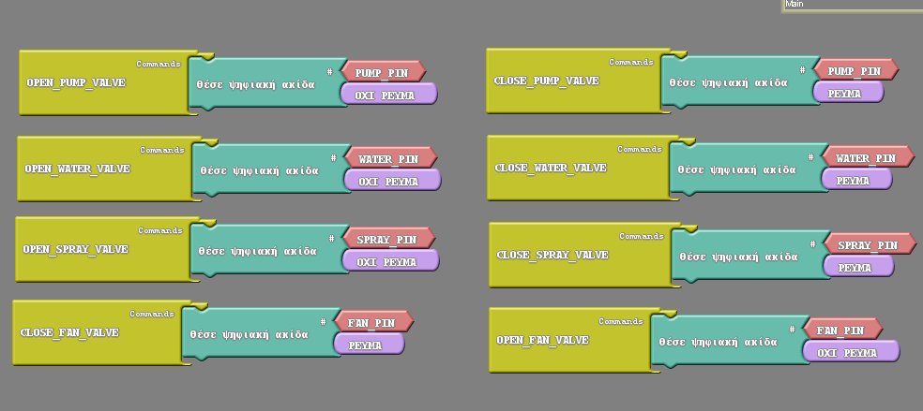

Έλεγχος υγρασίας στο χώμα. Όταν ο αισθητήρας αγωγιμότητας αναγνωρίσει ότι δεν υπάρχει υγρασία στο χώμα τότε ενεργοποιείτε η ηλεκτροβάνα για αρκετή ώρα ποτισμα. Ενώ όταν υπάρχει λιγοστή υγρασία τότε η ηλεκτροβάνα παραμένει ανοικτή για λιγότερη ώρα.

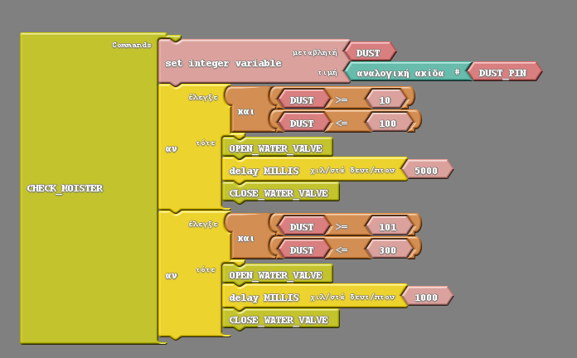

Έλεγχος βροχής όταν υπάρχει βροχή αμέσως μετά ενεργοποιείτε η ηλεκτροβάνα για ψέκασμα και η αντλία για να αυξηθεί η πίεση.

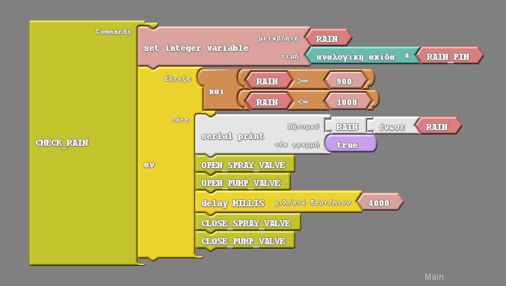

Η βροχή είναι ένα γεγονός έκτακτο έχει χρησιμοποιηθεί η βιβλιοθήκη του Arduino **SCOOP.**  Με αυτή την δυνατότητα το σύστημα μας ελέγχει συνεχόμενα όλα τα pin του arduino και εκτελεί της εντολές παράλληλα .

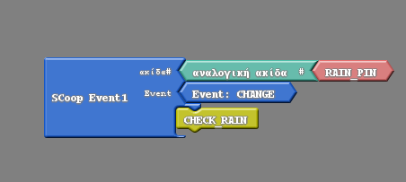

Ένα άλλο έκτακτο γεγονός είναι η απότομη αλλαγή προς τα κάτω της θερμοκρασίας δηλαδή η δημιουργία παγετού. Τότε θα πρέπει να ενεργοποιηθεί ο ανεμηστήρας

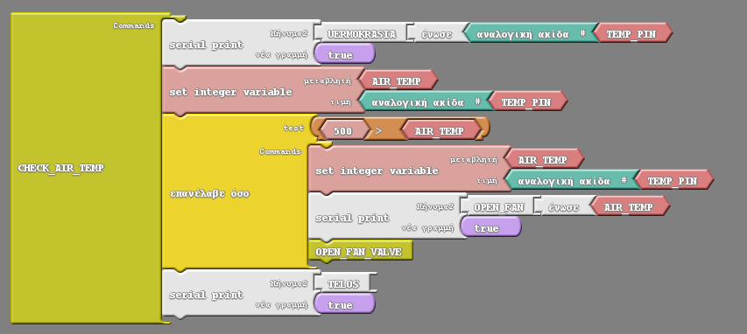

Ελέγχεται από την SCOOP γιατί και αυτό είναι έκτακτο γεγονός.

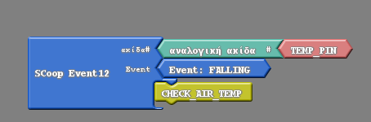

Τέλος η αναγνώρισή κίνησης όταν περάσει μπροστά από τον αισθητήρα το έντομο ευδεμίδα τότε ενεργοποιείτε το σύστημα καταμέτρησης. Όταν ξεπεράσει το 3 τότε ενεργοποιείτε η ηλεκτροβάνα και η αντλία για ψεκασμό.

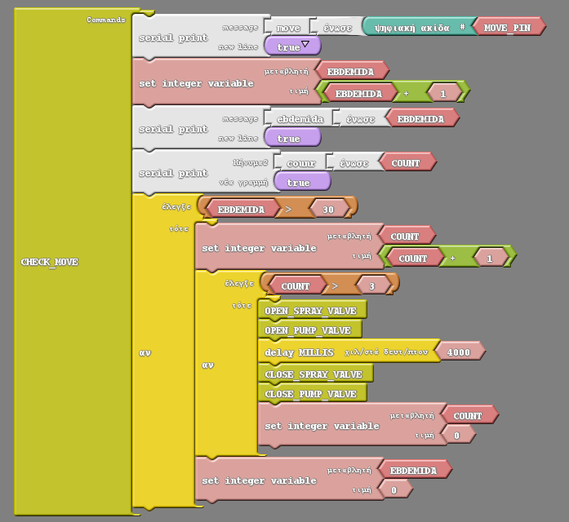

Το συγκεκριμένο κομμάτι του προγράμματος ενεργοποιείται ανεξάρτητα σε ποία κατάσταση είναι την συγκεκριμένη στιγμή. Πχ Αν ποτίζει και ξαφνικά αναγνωρίζει ότι υπάρχει ευδεμίδα τότε θα ξεκινήσει και τον ψεκασμό. Ένα βασικό πρόβλημα που υπήρχε ήταν ότι ο αισθητήρας κίνησης ήταν ενεργοποιημένος για μεγάλο χρονικό διάστημα μέχρι να περάσει το έντομο έτσι μόνο με ένα έντομο έφτανε στον αριθμό 3. Αν και βάλαμε τον αισθητήρα σε σημείο με περιορισμένη ορατότητα μέσα σε ένα κύλινδρο κατάφεραν, τα παιδιά να μειώσουν το σφάλμα αλλά όχι να το εξαλείψουν. Οπότε έβαλαν ένα μετρητή COUNT για να μετράνε την κίνηση ενός εντόμου πχ30 ενεργοποιήσεις . έτσι έλυσαν το πρόβλημα.

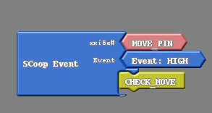

Τέλος το πρόγραμμα

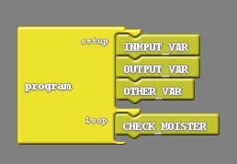

Και τέλος το τελικό στήσιμό όλων για την παρουσίαση έξω στην αυλή του σχολείου.

